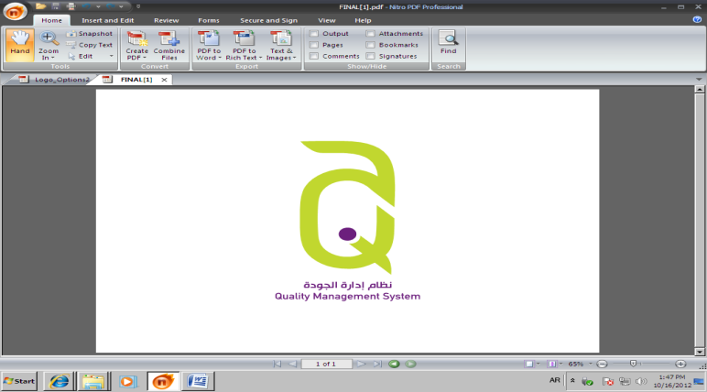
الخطة الفصلية لمادة التربية الإسلامية العام الدراسي: 2021م/2022م
(...) تاريخ الإصدار أكتوبر 2020 نموذج إضافي رقم (16)
نموذج الخطة الفصلية لمادة التربية الإسلامية
عملية إعداد وتنفيذ الخطة الإجرائية لأقسام الإشراف الفني

الصف : السابع الفصل الدراسي الأول
الفترة  الزمنية | الوحدة  الدراسية | الموضوعات | عدد  الحصص | الأهداف العامة  أهداف الوحدة | أدوات التقويم | الملاحظات
سبتمبر | النص هنا  الوحدة الأولى | سورة المعارج (10-1) | 1 | حفظ الآيات حفظا عن ظهر قلب | تطبيق أحكام التجويد – أعمال كتابية وشفوية
 |  | سورة البقرة (1) | 2 | يتلو الآيات الكريمة تلاوة صحيحة/ يشرح الآيات | تطبيق أحكام التجويد – أعمال كتابية وشفوية
 |  | القلقلة | 2 | ينطق القلقلة بأنواعها الثلاثة نطقا صحيحا | تطبيق أحكام التجويد – أعمال كتابية وشفوية
 |  | حقيقة الإيمان | 2 | يعرف مفهوم كل من ا لإيمان والاستقامة. | أعمال كتابية وشفوية
 |  | الوحي | 2 | يعرِّف الوحي / يعددِّ طرق الوحي | أعمال كتابية وشفوية
  أكتوبر  نوفمبر |  | سورة المعارج (26-11) | 1 | حفظ الآيات حفظا عن ظهر قلب | تطبيق أحكام التجويد – أعمال كتابية وشفوية
 |  | سورة البقرة (2) | 2 | يتلو الآيات الكريمة تلاوة صحيحة/ يشرح الآيات | تطبيق أحكام التجويد – أعمال كتابية وشفوية
 |  | الصوم(1) | 2 | يعرّف الصوم / يعدّد فوائد الصوم. | تطبيق عملي - أعمال كتابية وشفوية
 |  | المدينة المنورة قبل الهجرة | 1 | ينقد حياة العرب قبل الإسلام. | أعمال كتابية وشفوية
 |  | سورة مريم (1) | 2 | يتلو الآيات الكريمة تلاوة صحيحة/ يشرح الآيات | تطبيق أحكام التجويد – أعمال كتابية وشفوية
 |  | سورة المعارج (39-27) | 1 | حفظ الآيات حفظا عن ظهر قلب | تطبيق أحكام التجويد – أعمال كتابية وشفوية
 |  | حقوق الجار | 2 | يميّز بين حقوق الجيران المختلفة . | تطبيق عملي - أعمال كتابية وشفوية
 |  | سورة مريم(2) | 2 | يستنتج من قصة مريم تأثير التقوى على السلوك | تطبيق أحكام التجويد – أعمال كتابية وشفوية
 |  | سورة المعارج(44-40) | 1 | حفظ الآيات حفظا عن ظهر قلب | تطبيق أحكام التجويد – أعمال كتابية وشفوية
 |  | أهمية المقدسات | 2 | يستخلص العلاقة بين المسجد الحرام والمسجد الأقصى. | أعمال كتابية وشفوية
 |  | فضل صلاة الجماعة | 2 | يعدد بعضا من ثمار المحافظة على صلاة الجماعة | تطبيق عملي - أعمال كتابية وشفوية
 |  | الصوم (2) | 2 | يعدد شروط الصوم / يعدد مبطلات الصوم | تطبيق عملي - أعمال كتابية وشفوية
 |  | زيد بن حارثة | 2 | يستنتج الدروس المستفادة من حياة زيد بن حارثة | أعمال كتابية وشفوية
 |  | سورة الحاقة(8-1) | 2 | حفظ الآيات حفظا عن ظهر قلب | تطبيق أحكام التجويد – أعمال كتابية وشفوية
 |  | سورة البقرة(3) | 2 | يستوعب المعنى الإجمالي للآيات الكريمة | تطبيق أحكام التجويد – أعمال كتابية وشفوية
 |  | توحيد الله تعالى | 2 | . يحرص على توحيد الله سبحانه وتعالى | أعمال كتابية وشفوية
 |  | أحكام الميم الساكنة | 1 | يطبق أحكام الميم الساكنة عند تلاوته للقرآن الكريم | تطبيق أحكام التجويد – أعمال كتابية وشفوية
 |  | التيمم | 2 | يعرف التيمم / يعدد الأسباب الموجبة للتيمم. | تطبيق أحكام التجويد – أعمال كتابية وشفوية
 |  | طلب العلم(حديث) | 2 | يعرف أهمية العلم للمسلم | أعمال كتابية وشفوية
 |  | سورة البقرة (4) | 2 | تلاوة الآيات تلاوة صحيحة/ يشرح الآيات الكريمة | تطبيق أحكام التجويد – أعمال كتابية وشفوية
 |  | صلاة الاستسقاء  الوحدة الثانية | 2 | يعرف الاستسقاء / يؤدي صلاة الاستسقاء | أعمال كتابية وشفوية
 |  | سورة الحاقة(34-19) | 2 | حفظ الآيات حفظا عن ظهر قلب | تطبيق أحكام التجويد – أعمال كتابية وشفوية
ديسمبر |  | سورة النساء | 2 | تلاوة الآيات تلاوة صحيحة/ يشرح الآيات الكريمة | تطبيق أحكام التجويد – أعمال كتابية وشفوية
 |  | فضل الصدق(حديث) | 2 | يميز بين الصدق والكذب | أعمال كتابية وشفوية
 |  | زكاة الفطر | 2 | يعرف زكاة الفطر / يشرح حكمة مشروعية أداء زكاة الفطر | أعمال كتابية وشفوية
 |  | سورة الحاقة(52-35) | 2 | حفظ الآيات حفظا عن ظهر قلب | تطبيق أحكام التجويد – أعمال كتابية وشفوية
 |  | سورة مريم(3) | 2 | تلاوة الآيات تلاوة صحيحة/ يشرح الآيات الكريمة | تطبيق أحكام التجويد – أعمال كتابية وشفوية
 |  | طلائع الهجرة | 2 | يتبين الظروف التي دفعت المسلمين للهجرة إلى المدينة المنورة | أعمال كتابية وشفوية
 |  | سورة مريم (4) | 2 | يؤمن بأن عيسى عبد لله تعالى ونبي من أنبيائه | تطبيق أحكام التجويد – أعمال كتابية وشفوية
 |  | الرجاء والخوف | 2 | يعرّف الرجاء والخوف /يستنتج آثار الخوف | أعمال كتابية وشفوية
 |  | أسماء بنت أبي بكر | 2 | . يبين دور أسماء بنت أبي بكر رضي الله عنها في الهجرة | أعمال كتابية وشفوية

اسم المعلم : المعلم الأول : المشرف التربوي : مدير المدرسة:

